ΠΛΗ 20, ΔΙΑΚΡΙΤΑ ΜΑΘΗΜΑΤΙΚΑ ΚΑΙ ΜΑΘΗΜΑΤΙΚΗ ΛΟΓΙΚΗ

ΕΞΕΤΑΣΗ ΙΟΥΝΙΟΥ 2017, Α' ΜΕΡΟΣ

ΣΥΜΠΛΗΡΩΣΤΕ ΤΑ ΣΤΟΙΧΕΙΑ ΣΑΣ ΚΑΙ ΜΗΝ ΑΝΟΙΞΕΤΕ ΤΑ ΕΡΩΤΗΜΑΤΑ ΑΝ ΔΕΝ ΣΑΣ ΠΕΙ Ο ΕΠΙΤΗΡΗΤΗΣ

ΕΠΩΝΥΜΟ…………………………………………ΟΝΟΜΑ………….…………..

ΠΑΤΡΩΝΥΜΟ……………………………………...ΤΜΗΜΑ……………………..

ΑΡΙΘΜΟΣ ΜΗΤΡΩΟΥ……………………ΥΠΟΓΡΑΦΗ…………………………

ΟΔΗΓΙΕΣ: Κυκλώστε το γράμμα «Σ» που είναι παραπλεύρως σε κάθε πρόταση αν θεωρείτε ότι η πρόταση είναι αληθής ή το γράμμα «Λ» αν θεωρείτε ότι είναι ψευδής. ΠΡΟΣΟΧΗ: Μια λάθος απάντηση αφαιρεί ένα τέταρτο της μονάδας από το ερώτημα. Σημειώστε μια απάντηση αν είστε αρκετά βέβαιοι για αυτήν. Αν χρειάζεστε, χρησιμοποιήστε για πρόχειρο τον χώρο μετά το τελευταίο ερώτημα.
ΕΡΩΤΗΜΑΤΑ
- Στους παρακάτω τύπους τα φ, ψ, χ είναι προτασιακοί τύποι. Οι παρακάτω τύποι είναι ταυτολογίες:
- ((φ → ψ) ∧ (ψ → χ)) → (φ → χ) Σωστό
- (φ → ψ ∨ χ) → (ψ ∧ χ → φ) Λάθος
- (φ ∨ ψ ∨ χ) → (¬φ → ψ ∨ χ) Σωστό
- (ψ → φ) → (χ → (ψ → φ)) Σωστό
- Θεωρούμε μία πρωτοβάθμια γλώσσα με ένα διμελές κατηγορηματικό σύμβολο P που ερμηνεύεται στο σύνολο των φυσικών αριθμών ΙΝ με το P(x, y) να δηλώνει ότι x ≤ y. Οι παρακάτω προτάσεις αληθεύουν σε αυτή την ερμηνεία:
- 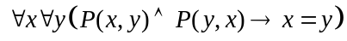 Σωστό
- Λάθος
- 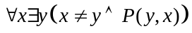 Λάθος
- 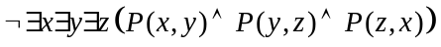 Λάθος
- Οι παρακάτω ισχυρισμοί είναι αληθείς:
- O τύπος 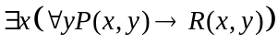 είναι πρόταση. Λάθος
- Οι τύποι 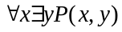 και 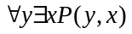είναι λογικά ισοδύναμοι. Σωστό
- Οι τύποι 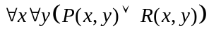 και 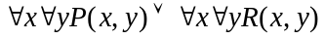 είναι λογικά ισοδύναμοι. Λάθος
- Οι τύποι 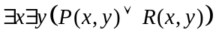 και 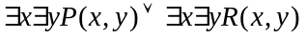 είναι λογικά ισοδύναμοι. Σωστό
- Οι διαφορετικοί τρόποι να κατανείμουμε 200 διακεκριμένους εκδρομείς σε 6 διαφορετικά λεωφορεία, με 50 θέσεις το καθένα, είναι:
- 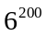, αν οι θέσεις εντός του ίδιου λεωφορείου δεν θεωρούνται διακεκριμένες. Λάθος
- Όσοι ο συντελεστής του 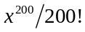 στην παράσταση 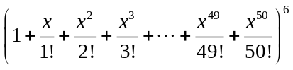, αν οι θέσεις εντός του ίδιου λεωφορείου δεν θεωρούνται διακεκριμένες. Σωστό
- 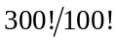, αν οι θέσεις εντός του ίδιου λεωφορείου θεωρούνται διακεκριμένες. Σωστό
- 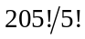, αν οι θέσεις εντός του ίδιου λεωφορείου θεωρούνται διακεκριμένες. Λάθος
- Θα γίνουν 3 διαφορετικές συναυλίες στην πόλη μας και έχουμε 10 ίδια εισιτήρια για καθεμία από αυτές. Οι τρόποι να μοιράσουμε τα εισιτήρια σε 30 διακεκριμένους φίλους μας είναι:
- 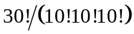, αν κάθε φίλος μας πρέπει να πάρει ένα εισιτήριο ακριβώς. Σωστό
- Όσοι ο συντελεστής του 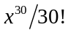 στην παράσταση 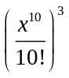, αν κάθε φίλος μας πρέπει να πάρει ένα εισιτήριο ακριβώς. Σωστό
- C(30, 3), αν επιλέξουμε 3 φίλους μας και καθένας από τους 3 πάρει και τα 10 εισιτήρια μιας από τις 3 συναυλίες. Λάθος
- Όσοι ο συντελεστής του 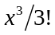 στην παράσταση 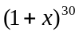, αν επιλέξουμε 3 φίλους μας και καθένας από τους 3 πάρει και τα 10 εισιτήρια μιας από τις 3 συναυλίες. Σωστό
- Ρίχνουμε 5 ίδια ζάρια (το αποτέλεσμα της ρίψης ενός ζαριού είναι ένας ακέραιος αριθμός από
1 μέχρι και 6).
- Τα διαφορετικά αποτελέσματα είναι 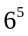. Λάθος
- Τα διαφορετικά αποτελέσματα είναι C(10, 5). Σωστό
- Τα διαφορετικά αποτελέσματα είναι όσα ο συντελεστής του 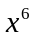στην παράσταση 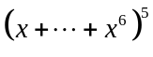. Λάθος
- Η πιθανότητα κανένα ζάρι να μην φέρει 6 είναι 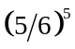. Σωστό
- Θεωρούμε απλά μη κατευθυνόμενα γραφήματα. Οι παρακάτω προτάσεις είναι αληθείς:
- Κάθε διμερές γράφημα που έχει κύκλο Hamilton έχει άρτιο πλήθος κορυφών. Σωστό
- Κάθε διμερές γράφημα που έχει κύκλο Euler έχει άρτιο πλήθος κορυφών. Λάθος
- Κάθε διμερές γράφημα με n ≥ 4 κορυφές έχει τουλάχιστον έναν κύκλο άρτιου μήκους. Λάθος
- Υπάρχει γράφημα G με 11 κορυφές τέτοιο ώστε τόσο το G όσο και το συμπληρωματικό του να έχουν κύκλο Euler. Σωστό
- Θεωρούμε απλά μη κατευθυνόμενα γραφήματα. Οι παρακάτω προτάσεις είναι αληθείς:
- Το συμπληρωματικό κάθε διμερούς γραφήματος με n ≥ 10 κορυφές δεν είναι επίπεδο. Σωστό
- Υπάρχει συνεκτικό επίπεδο γράφημα με 10 κορυφές, 10 όψεις και 20 ακμές. Λάθος
- Έστω G και H δύο ομοιομορφικά γραφήματα. Το G είναι επίπεδο αν και μόνο αν το H είναι επίπεδο. Σωστό
- Αν δύο συνεκτικά επίπεδα γραφήματα G και H έχουν το ίδιο πλήθος κορυφών, ακμών και όψεων, τότε τα G και H είναι κατ’ ανάγκη ισομορφικά μεταξύ τους. Λάθος
- Θεωρούμε απλά μη κατευθυνόμενα γραφήματα. Οι παρακάτω προτάσεις είναι αληθείς:
- Το δέντρο που παράγει ο αλγόριθμος Αναζήτησης κατά Πλάτος στο K_{n,n} , με n ≥ 3,
έχει ύψος ίσο με 2, όποια και αν είναι η αρχική κορυφή. Σωστό
- Το δέντρο που παράγει ο αλγόριθμος Αναζήτησης κατά Βάθος στο K_{1,n} , με n ≥ 3,
έχει ύψος ίσο με 2, όποια και αν είναι η αρχική κορυφή. Λάθος
- Τόσο ο αλγόριθμος Αναζήτησης κατά Πλάτος όσο και ο αλγόριθμος Αναζήτησης κατά Βάθος υπολογίζουν ένα συνδετικό δέντρο, αν εφαρμοστούν σε ένα συνεκτικό γράφημα. Σωστό
- Ο αλγόριθμος Αναζήτησης κατά Βάθος υπολογίζει ένα συντομότερο μονοπάτι από μία
κορυφή s προς μία κορυφή t σε κάθε συνεκτικό γράφημα με ίδια βάρη στις ακμές του. Λάθος
- Για το γράφημα του διπλανού σχήματος, οι παρακάτω προτάσεις είναι αληθείς:  - Το Ελάχιστο Συνδετικό Δέντρο έχει βάρος 27. Σωστό  - Υπάρχει Ελάχιστο Συνδετικό Δέντρο που περιλαμβάνει όλες τις ακμές βάρους 2. Λάθος  - Υπάρχει Ελάχιστο Συνδετικό Δέντρο που περιλαμβάνει όλες τις ακμές βάρους 4. Σωστό | 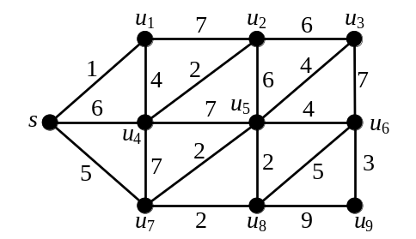
- Η ακμή { s, u₇ } είναι η δεύτερη ακμή που θα προστεθεί στο Ελάχιστο Συνδετικό Δέντρο από τον αλγόριθμο του Prim, αν αυτός ξεκινήσει από την κορυφή s. Λάθος

